Районный краеведческий форум
«Наследие»

МУНИЦИПАЛЬНОЕ АВТОНОМНОЕ ОБЩЕОБРАЗОВАТЕЛЬНОЕ УЧРЕЖДЕНИЕ
«Култаевская средняя школа»

«Исследовательская работа»
конкурсная площадка

«Военная история России»
направление

ПОДВИГ ЛЕТЧИКА

Ассанов Евгений,
МАОУ «Култаевская средняя школа»,
3 класс

Руководитель –
Александрова Светлана Валентиновна,
МАОУ «Култаевская средняя школа»,
учитель начальных классов первой категории

Култаево –2016
Оглавление
- Введение……………………………………………………… 3
- Основная часть
- Военный путь Ивана Жука………………………………4-5
- Подвиг летчика……………………………………………..6
- Исследование……………………. ………………………..7-8
- Заключение…………………………………………………….8-9
- Список литературы…………………………………………….10
- Приложение – фотоотчёт……………………………………11-15

…Лётчик знает своё дело,
В небе водит самолёт.
Над землёй летит он смело,
Совершая перелёт…
С 2014 года я проживаю в селе Култаево Пермского района. Рядом с нами находится аэропорт и военная авиабаза «СОКОЛ». Мне нравится наблюдать за пролетающими самолетами. Они как птицы высоко реют в облаках. 17 июня 2016 года в селе Болгары открылся памятник летчику Жуку Ивану Захаровичу. А 15 октября 2016 года мы возложили цветы на место гибели героя – летчика. Свою работу я посвящаю светлому празднику Великой победы!
Цель работы: исследование истории военных лет И. Жука и его подвига.
Для достижения поставленной цели я реализовал следующие задачи:
- расширить свои знания о Великой Отечественной войне, из местных газет, от очевидцев узнать о жизни И.Жука;
- провести акцию среди одноклассников «Подвиг летчика» 15 января 2017 года в день гибели И.Жука;
- провести анкетирование среди учащихся 3-4 классов;
- составить исследование по заданной теме;
- изучить литературу по данной теме;
- систематизировать информацию.
Предмет исследования: история жизни и гибели Ивана Жука
Место проведения исследования: Пермский район.
Сроки проведения: 2016-2017 гг.
Идут годы, сменяются десятилетия, и многое из того, что у нас превозносилось как славные деяния, которые проживут века, померкло, но этому подвигу – подвигу народа в Отечественной войне – суждено навсегда остаться в истории. Всё меньше и меньше ветеранов Великой Отечественной остаётся среди нас. Миллионы ушли, не ощутив даже малой заботы о себе. Вот и памятник герою – летчику был поставлен только через 60 лет.
История страны неоднократно была овеяна славой сынов своего отечества. На протяжении многих веков тянущихся к нашему времени из глубин времён, память донесла до нас имена тех, кто своим бесстрашием, мужеством и беспредельной любовью к своей Отчизне доказал не словом, а делом свою любовь и верность Родине и её народу. Жук Иван Захарович родился в 1920 году в Кировоградская области в селе Попельнастье .
В Великой Отечественной войне с 22 июня 1941 года. Служил в составе 65 авиаэскадрильи, летал на самолете У- 2, доставлял почту, грузы, пакеты, донесения. С июля по октябрь 1941 года воевал в составе 11 истребительного авиационного полка противовоздушной обороны Москвы. Летом 1942 получил звание лейтенанта, был летчиком 20 истребительного авиационного полка. Воевал на самолете Як-1. В октябре – ноябре 1942 года переведен в 18 гвардейский истребительный авиационный полк. В конце 1942 г. получил назначение в 12 гвардейский истребительный авиационный полк, в котором воевал до конца войны.
Воздушных побед: 4 индивидуальных, 1 коллективная.
Награжден:
- орденами Отечественной войны 2 степени (27.02.43 Приказ 1ВА №о. 06/н)
- Орден Красной Звезды 11.08.44 Приказ 3.18 иад №о. 06/4
- Медаль «За отвагу» 10.01.42 Приказ Западного фронта №о. 014
- Медаль «За оборону Москвы» 01.05. 44 Ук. ПВС

Из воспоминаний сослуживцев: «…Иван возвращался с очередного задания. Казалось, ничто не предвещало беды. Впереди показался знакомый лес, с там и до аэродрома недалеко. Ему уже мерещился вкусный обед. Вдруг его атаковал «миссершмитт». Вовремя увидев маневр фашиста, Жук сумел уклониться от прицельного огня. Огненная очередь сверкнула сбоку. Летчик прибавил газ. Но разве может тихоходный По-2 оторваться от скоростного истребителя? Вступать с немцем в бой – то же самое, что голыми руками бросаться на танк. Иван решил снизиться до бреющего полета и маневрировать в складках местности. Фашист не спешил, выбирал выгодное положение для новой атаки. Нои на этот раз Иван увернулся, пушечная трасса промелькнула перед носом машины. Он то прижимался к земле, , то нырял в балку или овраг, приподнимался над лесом, едва не задевая колесами за сосны и ели, снова падал вниз, словно дразня немца. Так прошло минут пятнадцать. Фашист, видимо, пришел в ярость оттого, что никак не может расправиться с такой «букашкой». Набрав высоту, он кинулся в атаку, но, увлекшись, не рассчитал расстояния до земли и при выходе из пикирования врезался в лес."
После войны служил в Пермской воинской части летного полка Сокол. Был последнее время зам. командиром полка. Вылетел на боевое задание 15 января 1955 г. По плану должен был лететь другой летчик, но по каким-то причинам не смог. Пролетая над деревней Болгары Пермского района, мотор самолета отказал. Иван Захарович мог бы катапультироваться, но отводя беду от жителей деревни, как можно дальше уводил самолет. За рекой Сырабаихой виднелось поле, но у самолета не хватило высоты и самолет врезался в берег реки. Так ценой своей жизни он спас деревню Болгары и ее жителей.
Со слов очевидцев, в этот день было очень холодно. Жители услышали оглушительный гул самолета. Дети запомнили вой моторов. Самолет летел низко над деревней. Многие испугались, что началась война. После взрыва – тишина. Жители выбежали из своих домов в надежде, что летчик еще жив. На обрыве реки Сарабаихи за деревней – обгорелые останки самолета. Совсем несколько метров самолет не долетел до поля. Были найдены именные часы Ивана Захаровича.
Ему было всего 35 лет. У него осталось два сына Лев и Александр. Жена работала в школе г. Перми. Александр рано ушел из жизни, а Лев очень хотел летать. Но мама, пережив гибель мужа, запретила даже думать об этом. Все же, Лев связал свою судьбу с авиацией. Закончив военное училище в г. Перми и став инженером – авиатором. Сейчас Лев Иванович живет в Москве.
Идея памятника принадлежит жене Льва Ивановича – Ираиде Григорьевне Жук. Она хотела, чтобы люди спустя 60 лет узнали и помнили о его подвиге, который он совершил в мирное время. Помогали в установке памятника - Администрация Пермского района, авиаполк Сокола, генеральный директор ООО «Русь» Витюховский Андрей Александрович, , глава Култаевского поселения Морозов Сергей Константинович. Торжественное открытие памятника подготовила и провела работник Дома культуры Култаевского поселения Ольга Игоревна Лопатина. Звучали песни, стихи, рассказы очевидцев о подвиге летчика. Прозвучал залп в память о подвиге летчика.
Мы с классом ездили на экскурсию к этому памятнику, возложили цветы и почтили его память. Благодаря его родственникам мы узнали о его великом поступке, который мог остаться неизвестным. Увы, все меньше и меньше с каждым днем остаётся живых непосредственных участников Великой Отечественной. И уже не столько из рассказов очевидцев и участников, а все больше из фильмов, книг, учебников знают о войне те, кто родился после Победы. И сколько подвигов совершается сейчас в мирное время рядом с нами, о которых мы не знаем.
Начался новый учебный год. И вновь ребята приходят к памятнику почтить память героя, спасшего деревню Болгары. В сентябре члены школьного туристического кружка под руководством Котовой Ларисы Евгеньевны посетили памятник. В конце 1 четверти состоялась встреча с председателем Совета ветеранов Култаевского поселения Жижикиной Ираидой Григорьевной. Ребята узнали о жизни и подвиге простого офицера, посмертный поступок которого, вызывает признание, уважение и почитание.
Поэтому мы должны знать свою историю не только страны, но и края, в котором живем. Знать и помнить, какой ценой наши деды и прадеды победили фашизм. Чтобы наше и все следующие поколения не познали всех бед и ужаса войны.
Я провел анкетирование среди учащихся 3 - 4 классов, составил диаграмму по результатам анкетирования.
Вопросы.
- Знаете ли вы, что такое Великая Отечественная война?
- Есть ли в вашей семье те, кто прошёл эти страшные годы войны?
- Знаете ли вы о гибели летчика Ивана Жука?
- Знаете о месте гибели летчика Ивана Жука?
И вот результат.

Знаете ли вы что такое Великая Отечественная война?

Есть ли в вашей семье те, кто прошёл эти страшные годы войны?

Знаете ли вы о гибели летчика Ивана Жука?

Знаете о месте гибели летчика Ивана Жука?

Таким образом, выяснилось, что все дети знают, что такое Великая Отечественная война. Многие знают историю своей семьи. А об истории подвига летчика Жука не знают 40% обучающихся. Место гибели неизвестно для 62 %.
Защита Отечества – это священный долг и обязанность каждого гражданина России. Потому что нет более высокой миссии на земле, чем служить миру и защищать свою страну. Российские солдаты и офицеры всегда были олицетворением чести, достоинства и патриотизма. Мы глубоко признательны воинам всех поколений за мужество и героизм во имя Родины в годы тяжелых испытаний и за ратный труд в мирное время.
Выводы:
- Опрос, встречи с ветеранами, поиск помогли нам собрать огромный материал, часть которого передаем в школьный музей. В нашем поселении чтят память земляков. Общественность района, поселения, школы ведут большую работу по патриотическому воспитанию. Подтолкнул меня к написанию именно этой работы интерес к своей малой Родине.
- Мы поняли, что на сегодняшний день актуальность данной темы в том, что нашему поколению с каждым днём становится всё сложнее и сложнее узнать из воспоминаний очевидцев, как это было, так как ветеранов с каждым годом становится всё меньше и меньше. Поэтому мы должны как можно больше записать воспоминаний, рассказов, написанных либо самими ветеранами, либо со слов – детьми и внуками.
- Нужно встретиться с участниками ВОВ, ныне живущими в нашем селе, записать их воспоминания.
- Подготовить материал для газеты, сайта, школьной экспозиции.
- Провести акцию среди одноклассников «Подвиг летчика» 15 января 2017 года в день гибели И. Жука.

Литература:
- Банк документов "Подвиг народа", запись No. 150400599, запись No. 10087870, запись No. 19935694
- htt://allaces.ru/р/рeoрle.рhh?id=8122
- htt://allaces.ru/images/search?text
- Таборко В.А. Летопись Великой Отечественной. 1941-1945: Краткая иллюстрированная история для юношества. Предисл. П.А. Жилина.- М.: Мол. гвардия, 1985 г.-334 с., ил.

ПРИЛОЖЕНИЕ

Орден Отечественной войны 2 степени 27.02.43 Приказ 1ВА №о. 06/н

Орден Красной Звезды 11.08.44 Приказ 3.18 иад №о. 06/4

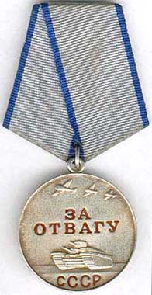

Медаль «За отвагу» 10.01.42 Приказ Западного фронта №о. 014

Медаль «За оборону Москвы» 01.05. 44 Ук. ПВС

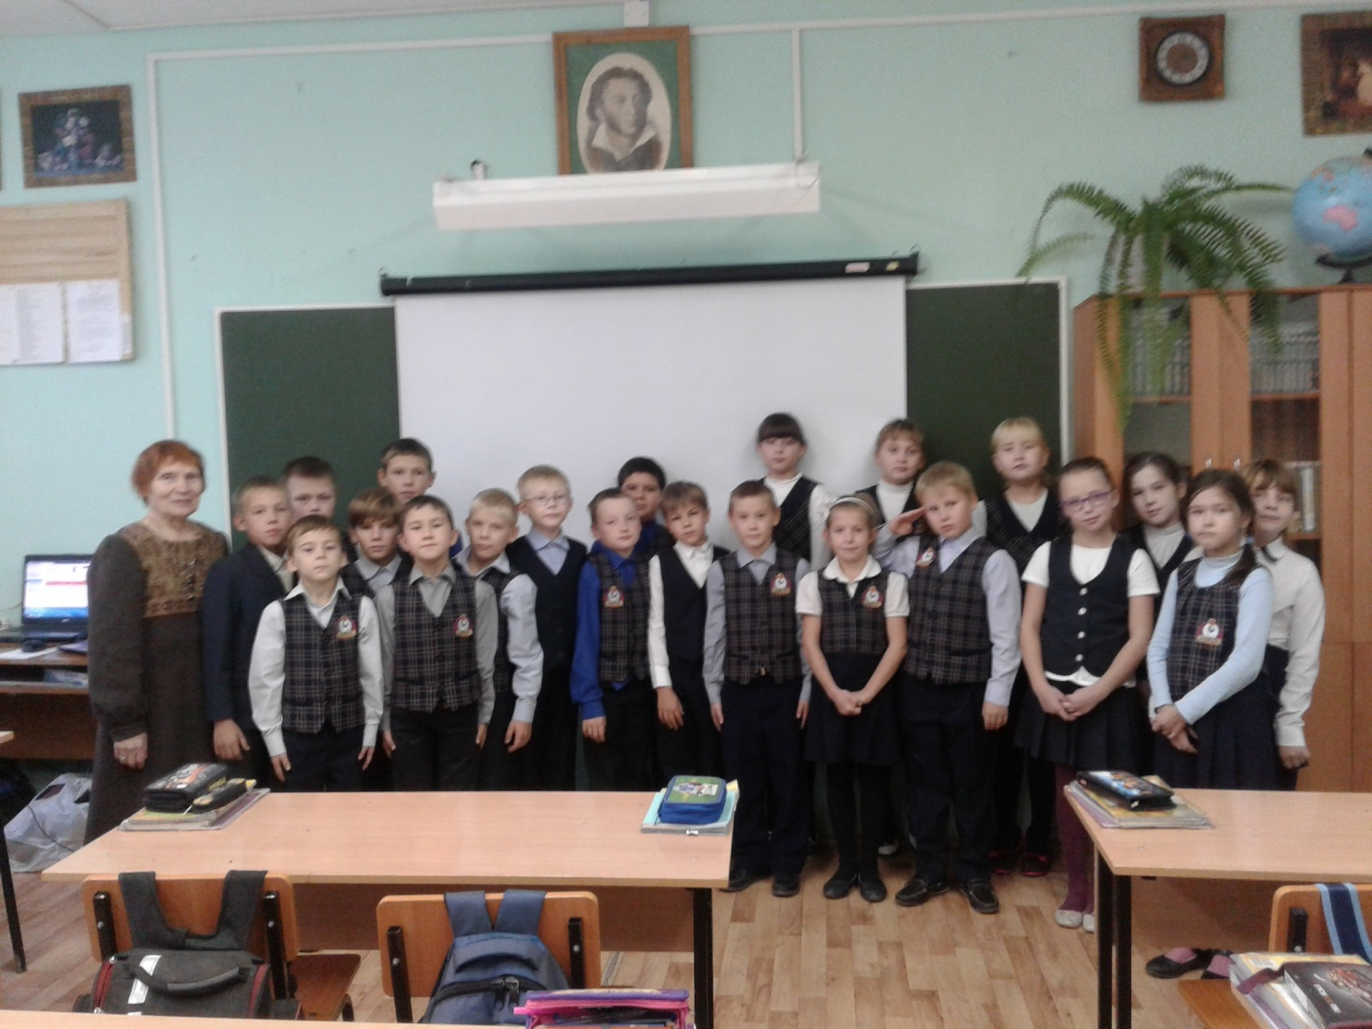
Встреча обучающихся МАОУ «Култаевская средняя школа» с председателем Совета ветеранов Култаевского поселения Ираидой Григорьевной Жижикиной
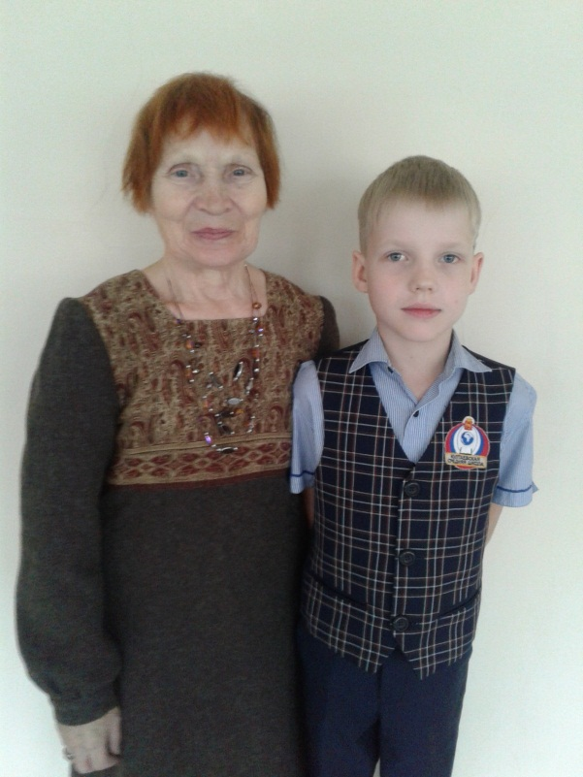
Председатель Совета ветеранов Култаевского поселения Ираидой Григорьевной Жижикиной и Ассанов Евгений

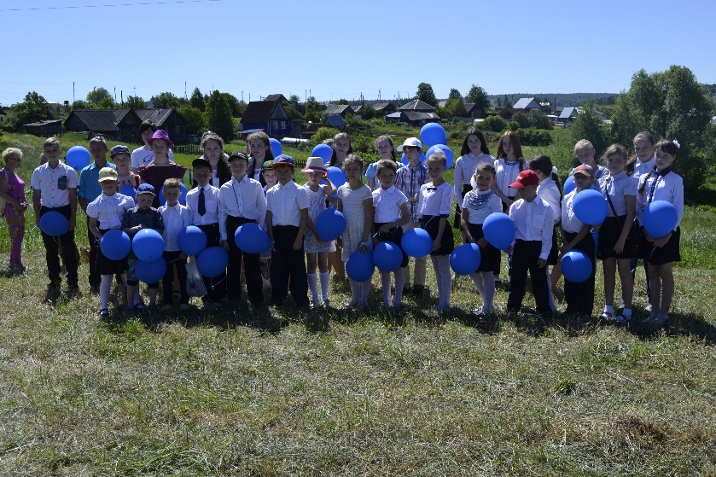
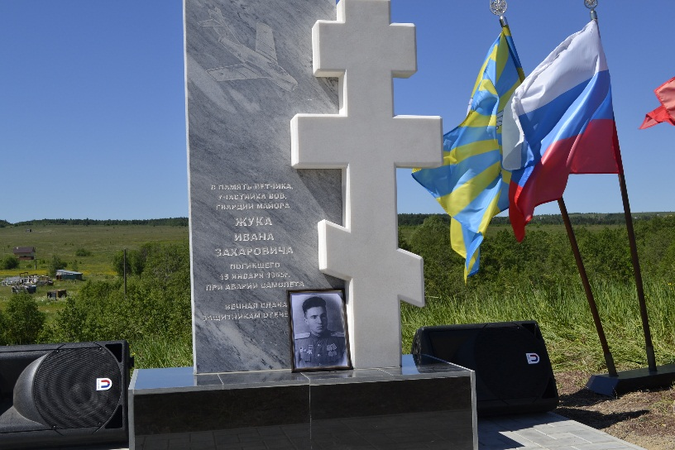
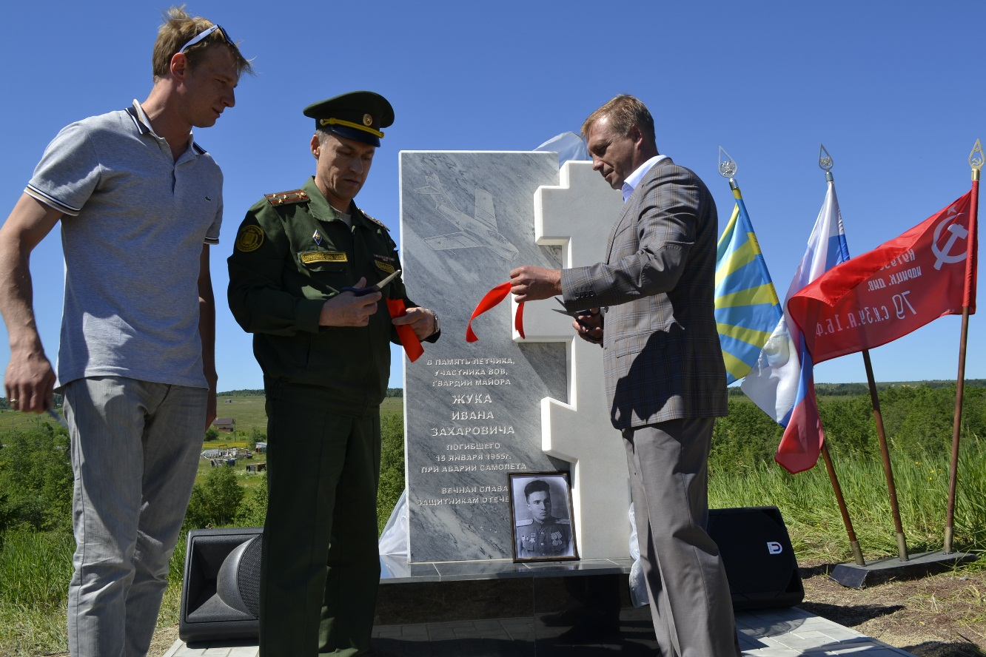
Торжественное открытие памятника летчику И.Жуку 17 июня 2016 года у деревни Болгары Пермского района

Возложение цветов к памятнику летчику И.Жуку 15 октября 2016 года у деревни Болгары Пермского района обучающимися 3 Д класса (классный руководитель Александрова Светлана Валентиновна).
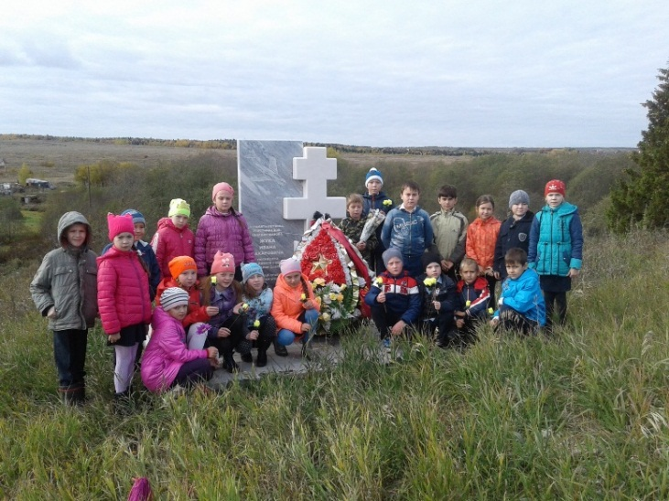
Банк документов "Подвиг народа"
Страна: | СССР
Годы жизни: | 1920 -
Место рождения: | Кировоградская обл., с. Попельнастье
Вид авиации: | Истребительная
Категория: | летчик
Места службы:
11 иап | 22.07.41-10.09.41 | Летчик
20 иап | ?-08.42-? | Летчик
18 гиап | 1942 | Летчик
12 гиап | ?-05.45 | Ст. летчик
Воздушных побед: | 4 индивидуальных и 1 в группе
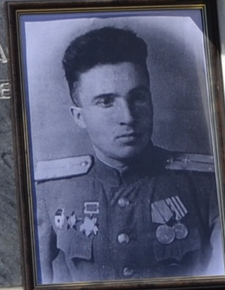Иван Захарович Жук

